MÓDULO DE ADMINISTRACIÓN

- Incorporar Nombre y Hoja de Excel.

Primero se debe seleccionar la vista de Consultas:

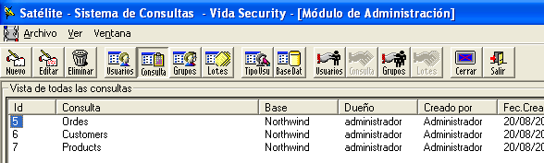

Luego seleccionar el botón Nuevo o Editar. En ambos casos se debe completar el nombre del archivo y nombre de la hoja Excel en el tab Archivo Excel, como lo muestra la siguiente pantalla:

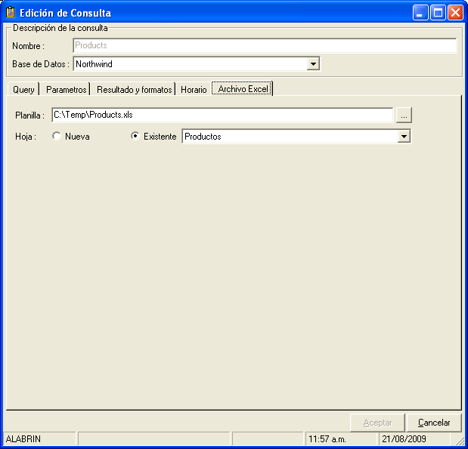

El nombre de la planilla tiene una ayuda de valores, pero no necesariamente debe existir para el Administrador, es decir no valida que exista. El nombre debe contemplar la ruta completa. Si esta información no se completa en este módulo, al momento de ejecutar el Lote el sistema solicitará al usuario que complete estos campos, pero no serán almacenados en el sistema, por lo que cada vez que ejecute el Lote se solicitará que los ingrese, a menos que se ingrese en esta pantalla una única vez.

- Crear un lote.

Primero se debe seleccionar la vista de Lotes:

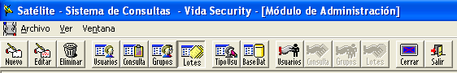

Luego seleccionar el botón Nuevo. Aparecerá la siguiente pantalla:

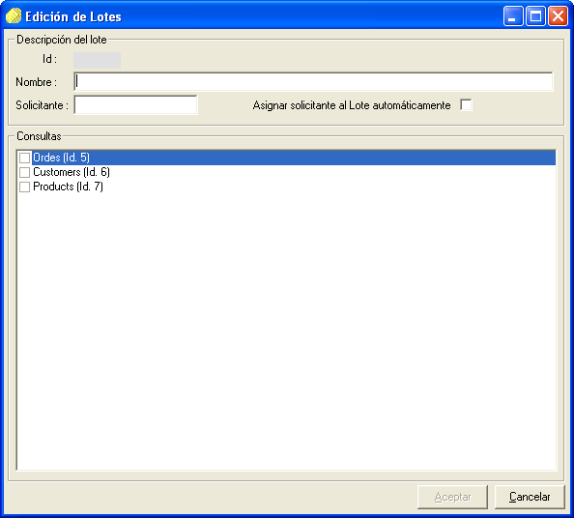

En esta pantalla se debe ingresar el nombre del lote, el usuario que solicitó el Lote y si se asignará automáticamente el lote al usuario solicitante. Luego seleccionar cada una de las consultas que componen el lote. Finalmente se presiona el botón Aceptar y el sistema informará el número del lote creado.

- Asignar los usuarios al Lote

Primero se debe activar la vista de Lotes:

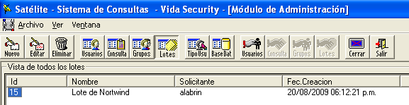

Luego presionar el botón Asignar Usuarios  y marcar los usuarios deseados en la siguiente pantalla:

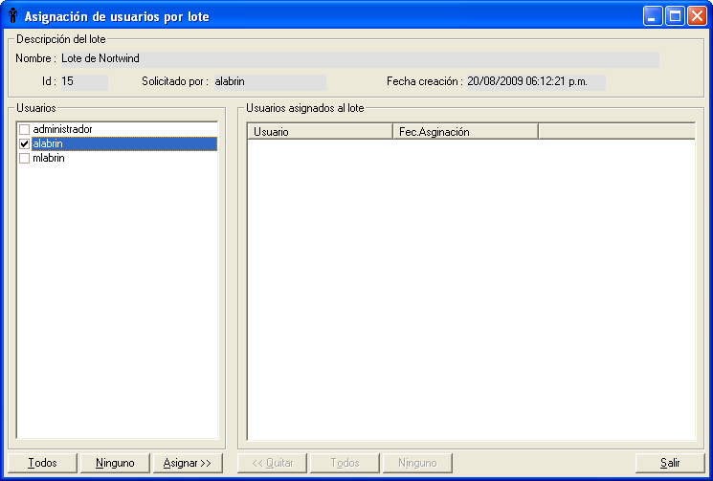

y presionar el botón Asignar.

- Asignar Lotes al usuario.

Primero se debe activar la vista de Usuarios:

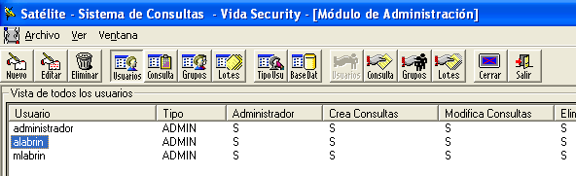

Luego presionar el botón Asignar Lotes  y marcar los lotes deseados en la siguiente pantalla:

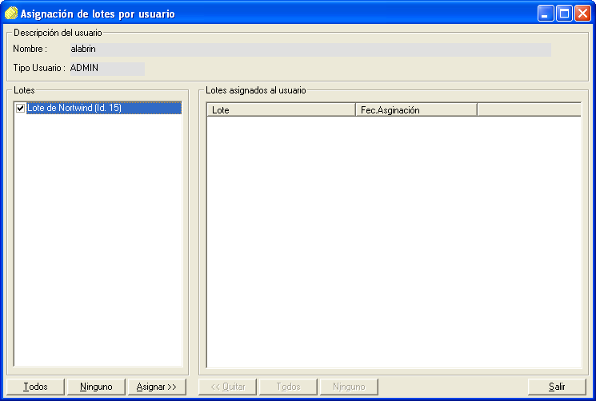

y presionar el botón Asignar.

MÓDULO DE CONSULTAS

- Ejecutar un Lote.

En el módulo de Consultas, el usuario que tiene el lote asignado deberá seleccionar el lote a ejecutar:

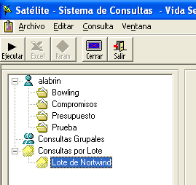

y luego presionar el botón Ejecutar .

Al ejecutar el lote el sistema validará todas las condiciones de cada una de las consultas (horarios restringidos, ingreso de parámetros y nombre y hoja del archivo Excel). Una vez que tenga todos estos parámetros validados comenzará la ejecución del lote en forma automática, exportando a Excel cada una de las consultas. Cuando la última consulta se exporte en forma satisfactoria el sistema le informará el éxito del lote con el siguiente mensaje:

